https://sites.google.com/a/iesmenceybencomo.org/matematicas/4esox/tunguska

Tras los pasos de TUNGUSKA
El proyecto "Tras los pasos de Tunguska" consiste en acompañar a una investigadora en una aventura especial: conocer la historia de Tunguska y de la extraña explosión que allí sucedió en 1908, desplazarse hasta ese lugar... y afrontar los acontecimientos que van a suceder...
En esta página web encontrarás un modesto complemento al proyecto, información, referencias, fotografías, vídeos, etc.
Busca en la Wikipedia (http://es.wikipedia.org/) información sobre el "Evento de Tunguska".
Sobre la teoría del lago puedes leer más aquí.
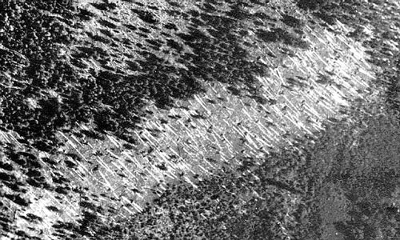
Fotografía aérea de la zona. Los árboles caídos indican el sentido de la onda expansiva.

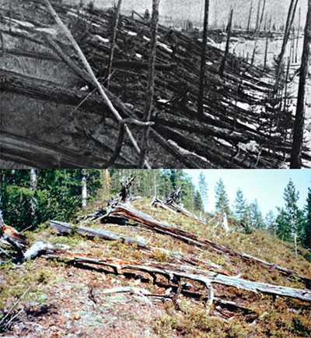
Árboles quemados y abatidos hace un siglo... y estado de la zona hoy en día.

¿Se creó realmente el lago sobre el cráter que dejó un meteorito?
¿Quieres sobrevolar la región de Tunguska y ver cómo se encuentra en la actualidad? Aquí tienes un recorrido aéreo de un minuto y medio, comentado en inglés.

Sobrevolando Tunguska

https://www.youtube.com/watch?feature=player_embedded&v=mQSwVMBIeKg
Otro vídeo... también cortito, apenas un minuto. Incluye imágenes de cómo llega un meteorito a la Tierra y explota; y también imágenes auténticas grabadas hace un siglo en Tunguska...

Documento histórico de Tunguska

https://www.youtube.com/watch?feature=player_embedded&v=yAu2Nvnn-tg

